ЛЬВІВСЬКИЙ НАЦІОНАЛЬНИЙ УНІВЕРСИТЕТ імені ІВАНА ФРАНКА Факультет прикладної математики та інформатики

**Лабораторна робота №1**

**«Комп’ютерні інформаційні мережі»**

Оцінка                          ⠀

Виконала:

студентка групи ПМі-33

**Лиско Оксана**

 Викладач:

**ас. Жировецький В.В.**

2022

**Тема:** Вивчення мережевих апаратних засобів та обладнання

**Мета роботи**: Ознайомлення з основними апаратними засобами та обладнанням для створення локальної обчислювальної мережі.

Хід роботи

Розрізняють “товстий” і “тонкий” кабелі Ethernet. “Товстий” кабель не може бути під’єднаним безпосередньо до мережевої плати, тому для цього використовуюють “вампіри”.

“Тонкий Ethernet” є більш поширеним і для під’єднання кабелю використовуються конектори BNC. Кабелі UTP/STP є засобом передачі даних в локальних мережах Ethernet, Token Ring і ARCnet. Локальна мережа Token Ring (TR) - це мережа кільцевої топології з ретрансляцією та маркерним методом доступу.

2.

Види кабелів для мереж:

**Коаксіальний**. Існує два типи коаксіальних кабелів: тонкий коаксіальний кабель та товстий коаксіальний кабель. Вибір того або іншого типу кабелю залежить від потреб конкретної мережі. Тонкий коаксіальний кабель — гнучкий кабель діаметром близько 0,5 см. Він простий в застосуванні і підходить практично для будь-якого типу мережі. Підключається безпосередньо до мережевого адаптера комп'ютера.

Товстий коаксіальний кабель — відносно жорсткий кабель з діаметром близько 1 см. Іноді його називають «стандартний Ethernet», оскільки він був першим типом кабелю, вживаним в Ethernet, — популярній мережевій архітектурі. Мідна жила цього кабелю товща, ніж у тонкого коаксіального кабелю. Чим товстіша жила у кабелю, тим більшу відстань здатний подолати сигнал.

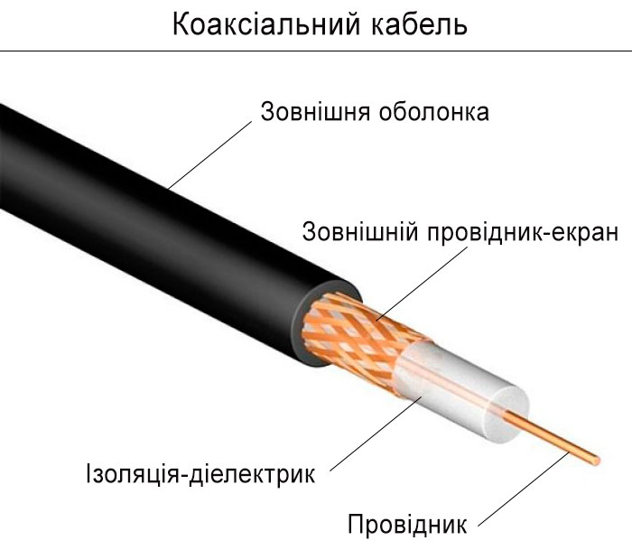

**Оптоволокно.** У оптоволоконному кабелі цифрові дані розповсюджуються оптичними волокнами у вигляді модульованих світлових імпульсів. Це відносно захищений спосіб передачі, оскільки при ньому не використовуються електричні сигнали. Отже, до оптоволоконного кабелю неможливо підключитися, не руйнуючи його, і перехоплювати дані, від чого не застрахований будь-який кабель, що проводить електричні сигнали. Оптоволоконні лінії призначені для передачі великих обсягів даних на дуже високих швидкостях, оскільки сигнал в них практично не затухає і не спотворюється.

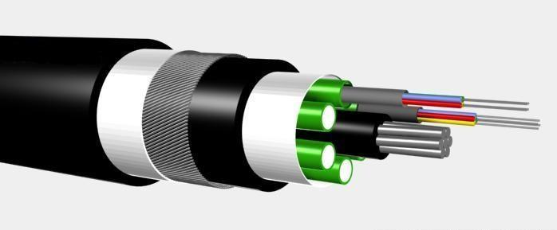

**Неекранована вита пара** використовується в Л ВС; максимальна довжина сегменту становить 100 м. Неекранована вита пара складається з двох ізольованих мідних дротів.

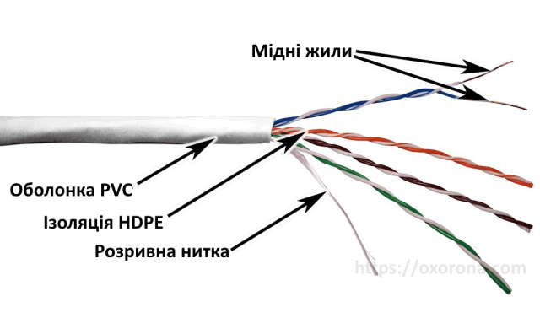

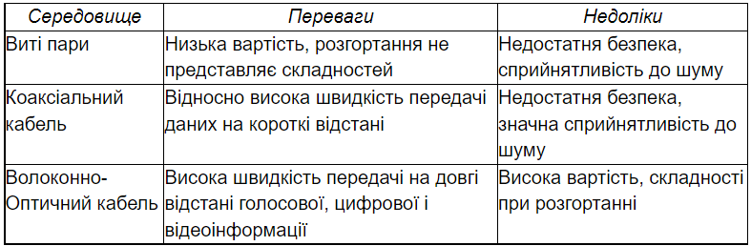

Пристрої з’єднання :

BNC - роз'єм для підключення тонкого коаксіального кабелю Ethernet (RG-58)

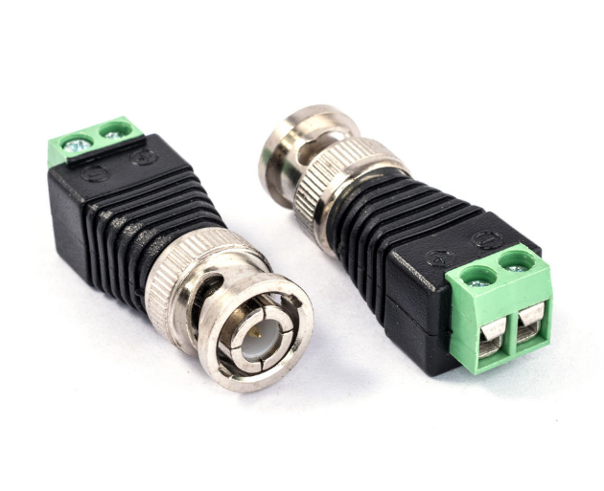

RJ-45 (UTP) - роз'єм для підключення крученої пари

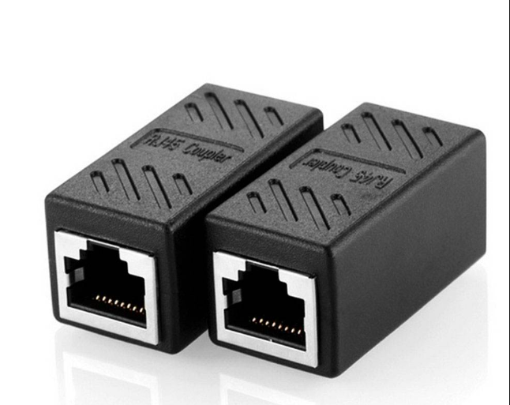

AUI - роз'єм для підключення товстого кабелю Ethernet

ST - роз'єм для підключення оптоволоконного кабелю

Розетки- цей компонент використовують як точки входу в кабельну мережу будинку.

**TIA/EIA-568-А/B** - набір із трьох телекомунікаційних стандартів, випущених Асоціацією телекомунікаційної промисловості США. Ці стандарти описують побудову телекомунікаційних структурованих кабельних систем у будівлях

**Концентратор / Хаб** - Розгалужувальний пристрій, що служить центральною ланкою в локальних мережах, що мають топологію "зірка". Концентратор має кілька портів для підключення окремих комп'ютерів і для з'єднання з іншими хабами. Концентратори підрозділяються на 10-, 100- і 10/100-Мбіт, активні і пасивні. Багато 10-Мбіт хаби мають роз'єми і під виту пару (RJ-45), і під коаксіальний кабель (BNC або AUI).

Хаб дослівно означає центр, або вузол діяльності, який об'єднує під'єднані пристрої в одну мережу. Мережевий концентратор має кілька роз'ємів, в які за допомогою витої пари підключаються абоненти.

**Роутер, або маршрутизатор**, виконує ту ж задачу - об'єднує кілька комп'ютерів в одну мережу, у нього так само є порти для підключення пристроїв, але крім того він ще й забезпечує доступ в інтернет, і за фактом роутер є сполученням між домашньою мережею та провайдером.

**Мережевий комутатор або світч** — пристрій, призначений для з'єднання декількох вузлів комп'ютерної мережі в межах одного сегмента. На відміну від концентратора, що поширює трафік від одного під'єднаного пристрою до всіх інших, комутатор передає дані лише безпосередньо отримувачу.

6.

Характеристики мережевих адаптерів ноутбука. Виконала команду **ipconfig/all**

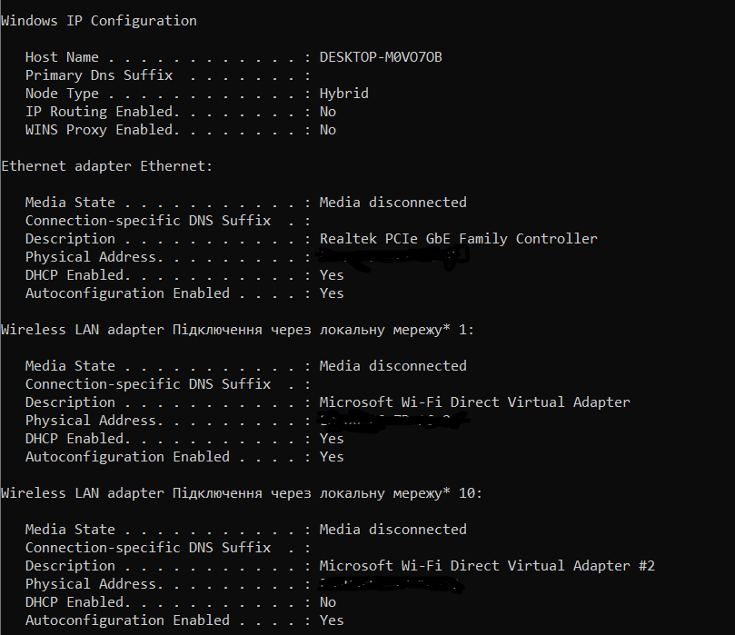

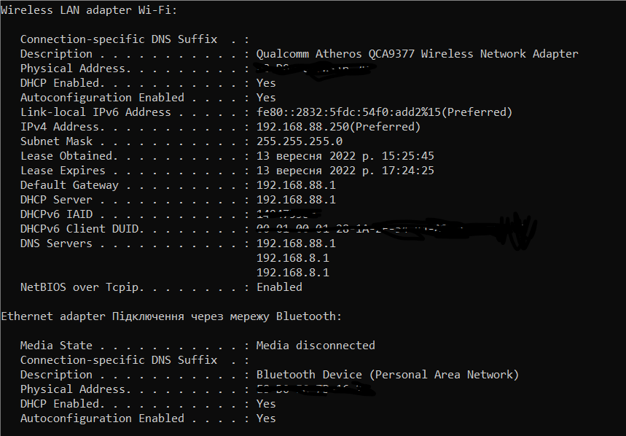

Висновок:

На цій лабораторній роботі я ознайомилася з основними апаратними засобами та обладнанням для створення локальної обчислювальної мережі. Дізналася про пристрої з’єднання, види кабелів, послідовність кроків виготовлення патч-кабелю. Дізналася про мережеві адаптери мого ноутбука.